メディアンフィルタと先鋭化

「sample.png」を原画像とする．

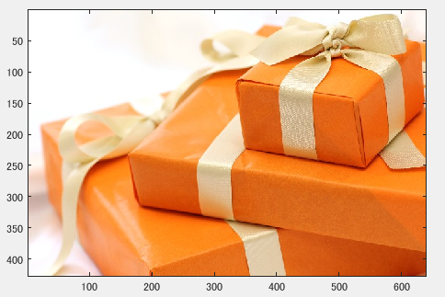

図1　原画像

カラー画像を白黒濃淡画像へ変換

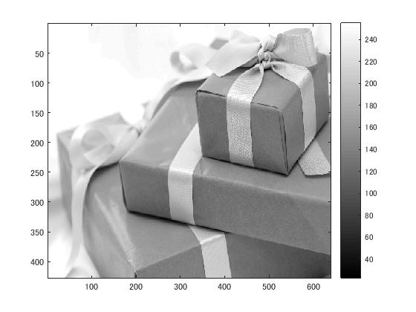

図2　白黒濃淡画像

ノイズ添付

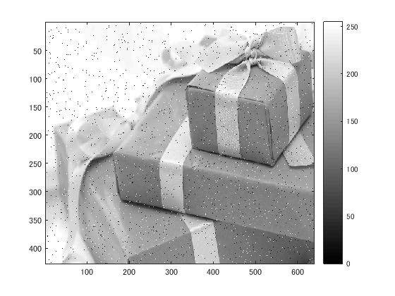

図3　ノイズ画像

平滑化フィルタで雑音除去

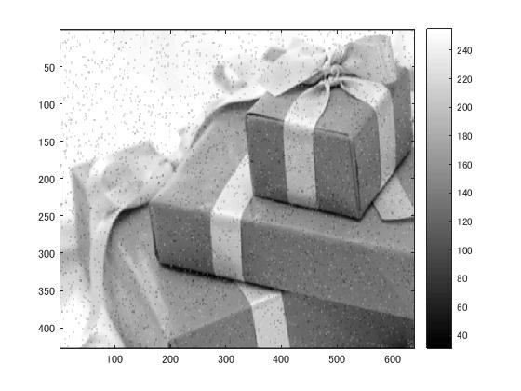

図4　平滑化フィルタで雑音除去した画像

メディアンフィルタで雑音除去

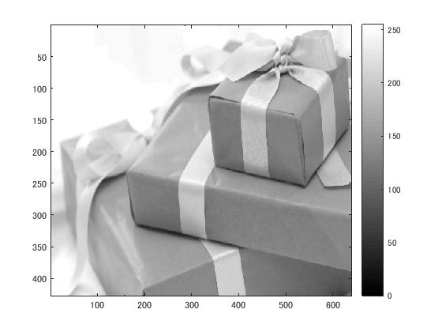

図5　メディアンフィルタで雑音除去した画像

フィルタの設計と適用

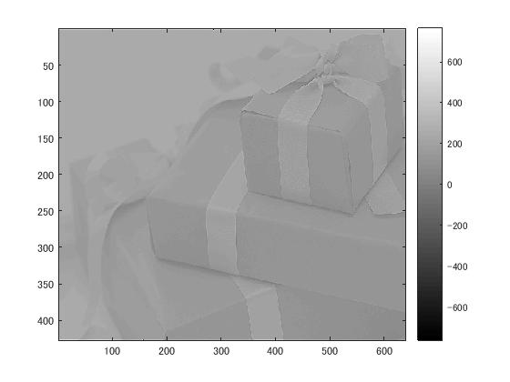

図6　フィルタ適応後の画像